Рейд по жилому сектору

Чтобы предупредить пожары в жилом секторе, сотрудники отделения надзорной деятельности проводят регулярные рейды по многоквартирным жилым домам и частным жилищам граждан в пос. Омчак и Усть-Омчуг.
И вот какие нарушения обнаружили сотрудники МЧС при обходах:

- на лестничных клетках и поэтажных коридорах устраиваются кладовые и другие подсобные помещения, что категорически запрещается,

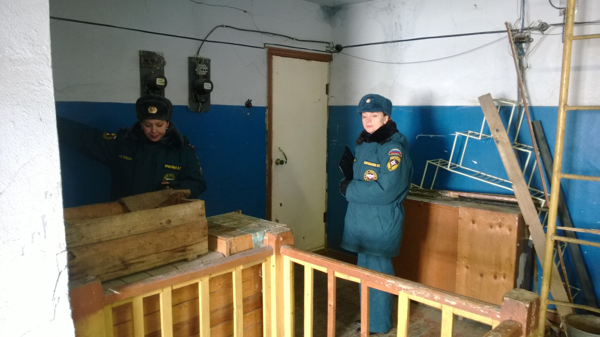

п. Омчак
- также запрещается хранить под лестничными маршами и на лестничных площадках вещи, мебель и другие горючие материалы

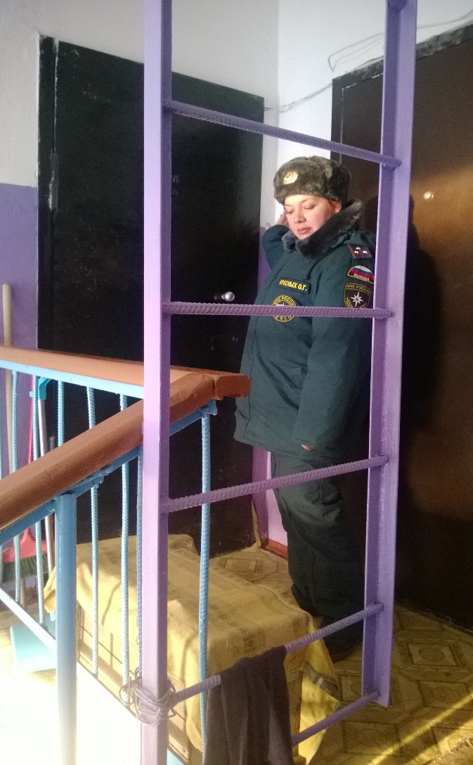

п. Омчак

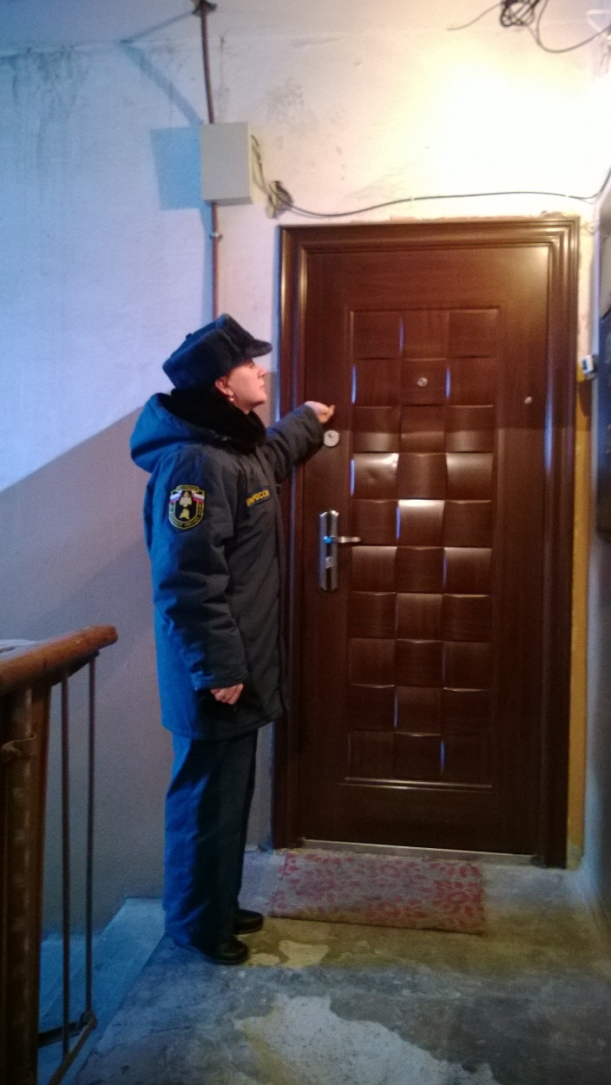
- при проведении ремонтных работ жители не выносят строительный мусор, а складируют его в подъездах.
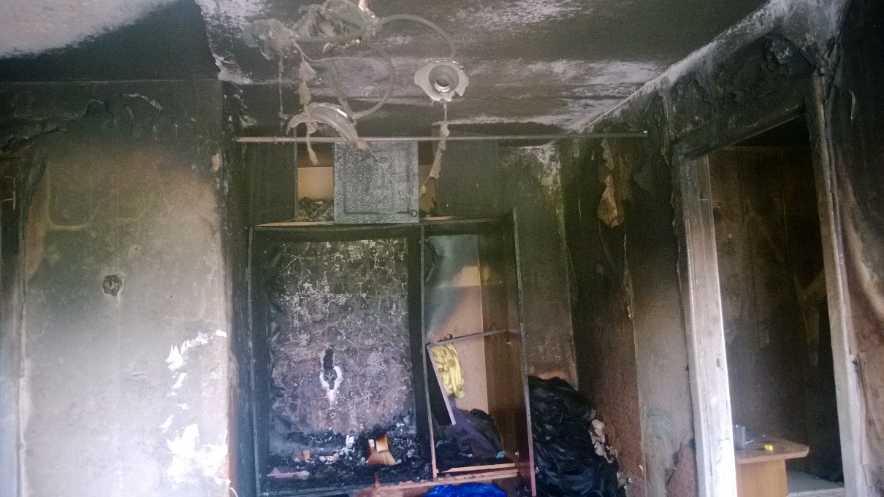
В зоне особого внимания сотрудников Государственного пожарного надзора находятся квартиросъемщики и собственники квартир, в которых электроэнергия отключена за неуплату, они то и попадают в группу риска, так как стремятся обогреть свои жилища нетрадиционными способами. Подогретые спиртными напитками устраивают пожары, а страдают соседи, ни в чем не повинные люди.

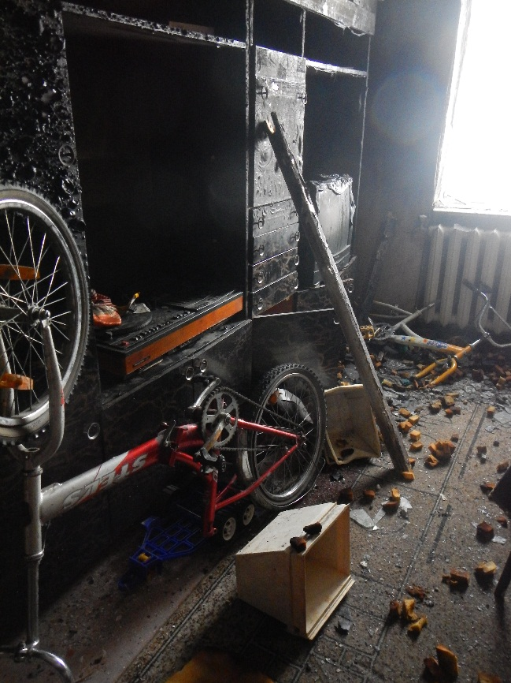

Но самое большое потрясение участников рейда ждало впереди – на улицах Победы Космонавтов, Восточная, посёлка Усть-Омчуг, где стоят открытые квартиры доступ посторонних лиц в которые ничем не ограничивается, что многократно повышает риск возникновения пожаров и возможной гибели людей.
Часто инспекторы наблюдали тот факт, что дети оставлены дома одни – без присмотра! А ведь маленький ребенок не может оценить опасность многих вещей. И огонь с его притягательной силой в руках у ребенка часто оборачивается страшной трагедией.
Пообщавшись с детьми, инспекторы были приятно удивлены – дети с чувством ответственности рассказали, что нельзя играть спичками и пользоваться электроприборами без присмотра взрослых. Также, не раздумывая, назвали номер телефона пожарной охраны «01».
Призываем всех жителей посёлков Тенькинского района, ТСЖ и другие жилищно-управляющие компании освободить пути эвакуации в подъездах от захламлений, закрыть брошенные квартиры и соблюдать требования пожарной безопасности в жилых помещениях.

ОНД
по Тенькинскому району

